Министерство образования Республики Беларусь

Учреждение образования

БЕЛОРУССКИЙ ГОСУДАРСТВЕННЫЙ УНИВЕРСИТЕТ

ИНФОРМАТИКИ И РАДИОЭЛЕКТРОНИКИ

Факультет компьютерных систем и сетей

Кафедра электронных вычислительных средств

**СИСТЕМЫ ОБРАБОТКИ МЕДИАДАННЫХ**

Лабораторная работа № 4

Обработка изображений в частотной области

Вариант № 14

группа № 850702

| Выполнил: | Турко В.Д. |
| --- | --- |
| Проверил | Рыбенков Е.В. |

Минск 2021

**1 ЦЕЛЬ РАБОТЫ**

Научиться использовать дискретное косинусное преобразование для обработки изображений.

**2 ЗАДАНИЕ**

1. Загрузить изображение.
2. Выполнить анализ изображения с помощью ДКП.
3. Синтезировать изображение с помощью ДКП.
4. Сравнить собственную реализацию ДКП с реализацией Matlab.

**3 ХОД РАБОТЫ**

Для выполнения лабораторной работы был использован ЯП Python (v3.9), а в качестве исходного изображения было использовано Lena grayscale image.

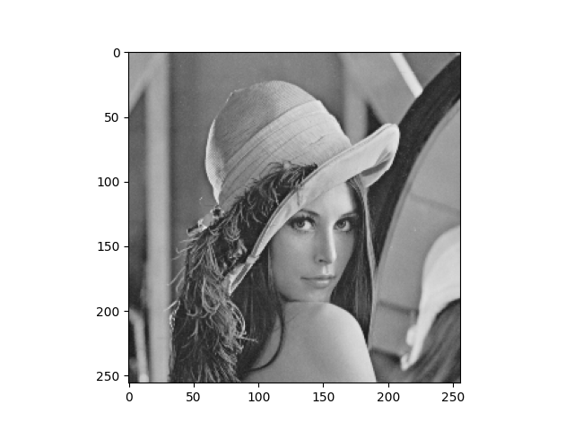

**3.1 Использованные функции**

Для разбиения изображения на блоки была использована функция split_in_blocks, которая принимает исходное изображение, размер блока и функцию, которую необходимо применить к каждому блоку.

def split_in_blocks(img, bloc_shape, block_processor) -> np.ndarray:

h, w = img.shape

result = np.zeros(img.shape)

bloc_h, bloc_w = bloc_shape

# size of resulting 2d array of block

result_h = h // bloc_h

result_w = w // bloc_w

for i in range(result_h * result_w):

# coords of a block in 2d array of blocks

y = i // result_w

x = i - y * result_w

# coresponding coords in original array

orig_y = y * bloc_h

orig_x = x * bloc_w

y_slice = slice(orig_y, orig_y + bloc_h)

x_slice = slice(orig_x, orig_x + bloc_w)

result[y_slice, x_slice] = block_processor(img[y_slice, x_slice])

return result

Для перетасовки пикселей была использована функция shuffle:

def shuffle(img, bloc_shape) -> np.ndarray:

h, w = img.shape

result = np.zeros(img.shape)

bloc_h, bloc_w = bloc_shape

# size of resulting 2d array of block

result_h = h // bloc_h

result_w = w // bloc_w

y_step = result_h

x_step = result_w

for i in range(result_h * result_w):

# coords of a block in 2d array of blocks

y = i // result_w

x = i - y * result_w

# coresponding coords in original array

orig_y = y * bloc_h

orig_x = x * bloc_w

y_slice = slice(orig_y, orig_y + bloc_h)

x_slice = slice(orig_x, orig_x + bloc_w)

result[y_slice, x_slice] = img[y::y_step, x::x_step]

return result

Функции, реализующие прямое и обратное ДКП:

def a(x, n):

return math.sqrt((1 if x == 0 else 2)/n)

def dct2(bloc) -> np.ndarray:

"""Applies dct to the selected bloc of image"""

M, N = bloc.shape

result_bloc = np.zeros(bloc.shape)

for coord, v in np.ndenumerate(result_bloc):

p, q = coord

for coord, v in np.ndenumerate(bloc):

m, n = coord

cos_mp = math.cos(math.pi * (2 * m + 1) * p / (2 * M))

cos_nq = math.cos(math.pi * (2 * n + 1) * q / (2 * M))

result_bloc[p][q] += bloc[m][n] * cos_mp * cos_nq

result_bloc[p][q] *= a(p, M) * a(q, N)

return result_bloc

def idct2(bloc) -> np.ndarray:

"""Applies idct to the selected bloc of image"""

M, N = bloc.shape

result_bloc = np.zeros(bloc.shape)

for coord, v in np.ndenumerate(result_bloc):

m, n = coord

for coord, v in np.ndenumerate(bloc):

p, q = coord

cos_mp = math.cos(math.pi * (2 * m + 1) * p / (2 * M))

cos_nq = math.cos(math.pi * (2 * n + 1) * q / (2 * M))

result_bloc[m][n] += a(p,M) * a(q,N) * bloc[p][q] * cos_mp * cos_nq

return result_bloc

**3.2 Использование реализации ДКП из scipy**

def lambda_dct2(x): return dctn(x, norm='ortho')  
def lambda_idct2(x): return idctn(x, norm='ortho')

img_dct = split_in_blocks(img,(8, 8), lambda_dct2)

shuffeled = shuffle(img_dct,(32, 32))  
img_idct = split_in_blocks(shuffle(shuffeled, (8, 8)), (8, 8), lambda_idct2)

plt.subplot(1, 2, 1)

plt.imshow(shuffeled, cmap='gray', vmin=0, vmax=255)

plt.subplot(1, 2, 2)

plt.imshow(img_idct, cmap='gray', vmin=0, vmax=255)

plt.show()

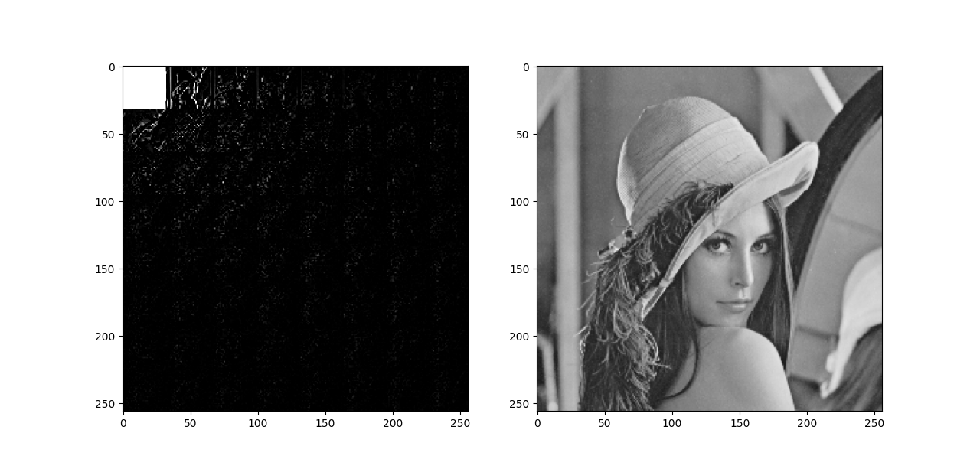

**3.3 Использование собственной реализации ДКП**

img_dct = split_in_blocks(img, (8, 8), dct2)  
shuffeled = shuffle(img_dct, (32, 32))  
img_idct = split_in_blocks(shuffle(shuffeled, (8, 8)), (8, 8), idct2)

plt.subplot(1, 2, 1)  
plt.imshow(shuffeled, cmap='gray', vmin=0, vmax=255)  
plt.subplot(1, 2, 2)  
plt.imshow(img_idct, cmap='gray', vmin=0, vmax=255)  
plt.show()

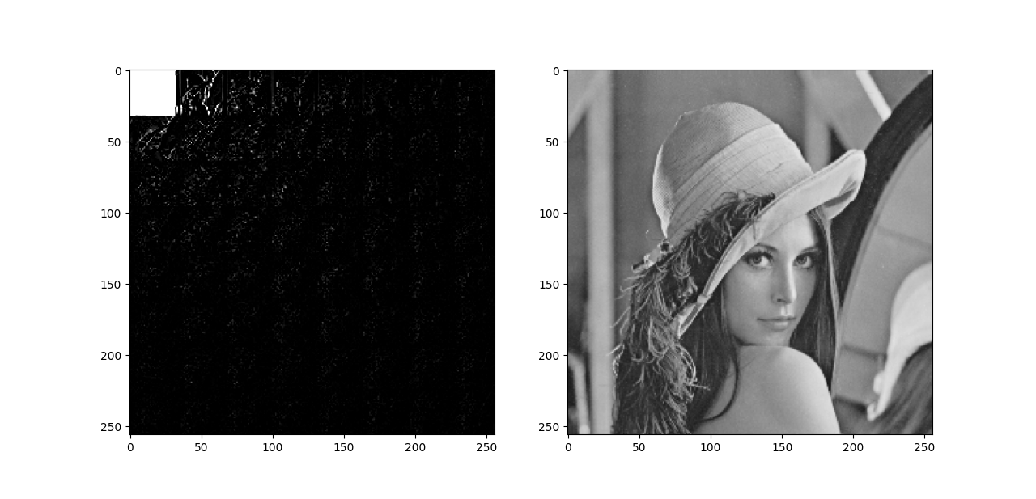

**4 ВЫВОД:**

В результате выполнения лабораторной работы мной был реализовано прямое и обратное дискретное косинусное преобразование на языке программирования Python 3.9, которое пусть и проигрывает в скорости выполнения реализации из пакета scipy, но при этом дает схожий результат.